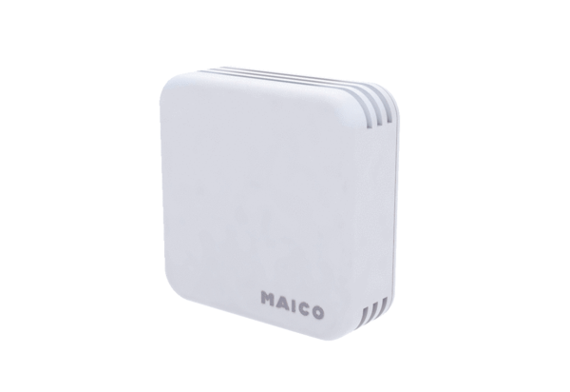Regulátor kvality vzduchu EAQ 10/2Obsah dodávky: 1 kusSortiment: C
Typové číslo: 0157.0834Výrobce: MAICO

